PROPOZICE

Na otevřené Mistrovství stopařů mládeže MSKS pro rok 2010

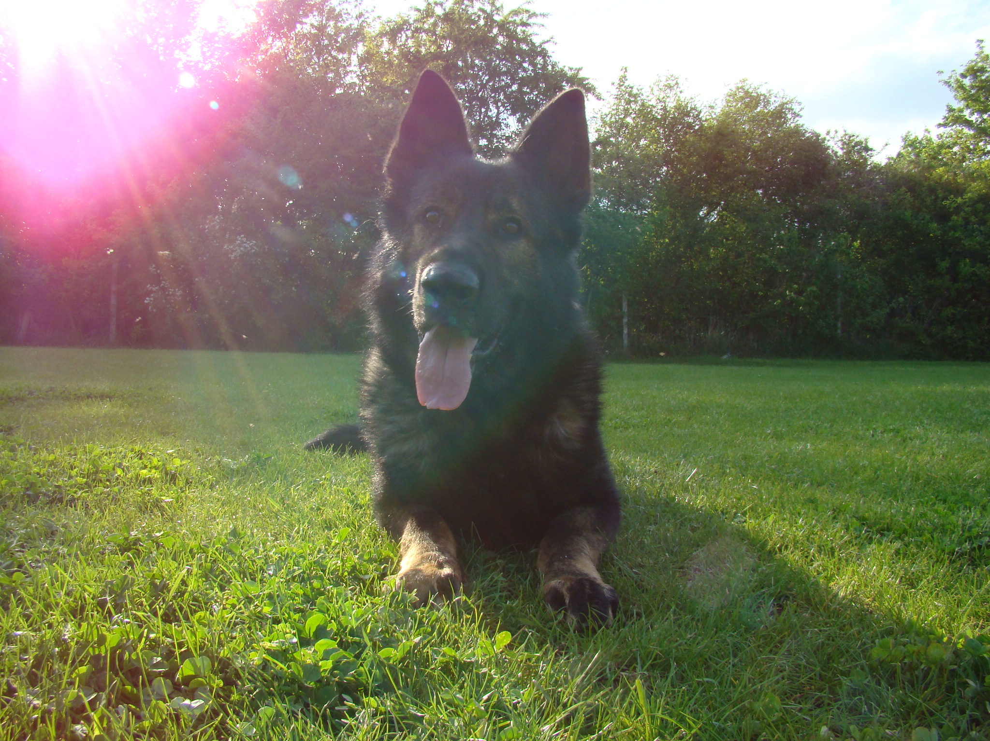

Pořádá: kynologický klub Břeclav

dne 25.-26. 9. 2010

Vedoucí akce:Slavomír Bořuta
Vedoucí stop: Václav Bachman
Rozhodčí: Bořuta Slavomír a Robert Klepáč
Veterinární dozor: MVDr. Martina Jůzová

Prezence, trénink, veterinární prohlídka 8:30-9:15 hod
Zahájení a losování startovacích čísel 9:15-9:45 hod
Start prvního závodníka na stopu v sobotu :25.9. 10:00 hod
Start prvního závodníka na stopu v neděli 26.9. 7:00 hod

Podmínky účasti:
- závodu se smí zúčastnit maximálně 20 psů, rozhoduje datum přijetí přihlášky
- pes musí mít splněnou minimálně zkoušku ZVV,IPO, FPr1
- součástí přihlášky je doklad o splnění zkoušky
- závodu se smí zúčastnit pouze závodník s jedním psem
- závod proběhne v jedné kategorii – mládež do 18ti let(věk dovršený v kalendářním roce)
- každý závodník provádí dvě stopy ve dvou dnech u dvou rozhodčích
- 1. stopa –dle ZVV1, 2. stopa FPr2
Limit pro vypracování každé stopy je 15 min
V případě splnění limitu zkoušky FPr2 bude tato zkouška zapsána do VK.
Start je umožněn psům s PP i bez PP, včetně psů malých plemen.
Soutěžící s nejvyšším počtem bodů se stává vítězem a je mu zadán titul
Mladý mistr stopařů MSKS pro rok 2010.
V případě stejného součtu bodů rozhoduje vyšší bodové hodnocení ze stopy FPr2.
V případě stejného bodového hodnocení získávají tito soutěžící stejné umístění (včetně titulu Mladý mistr stopařů MSKS).

MSKS hradí pobytové výlohy- ubytování a stravu

Ubytování můžeme i zajistit. Kontaktujte dopředu vedoucího akce.

Závod se uskuteční, pokud nebude méně závodníků než pět!!!

Vyplněné přihlášky zasílejte na adresu: Slavomír Bořuta
Na Pančavě č. 31 Hodonín 695 01
-vyplněné přihlášky je možno zaslat i v elektronické podobě na adresu:
sboruta@centrum.cz tel:737610895

Uzávěrka přihlášek je 20. ZÁŘÍ 2010

Organizační pokyny:

- Při prezentaci je nutno předložit členskou průkazku KK nebo CHK s potvrzením o zaplacení členství na rok 2010, výkonnostní knížku, očkovací průkaz psa s potvrzením o očkování proti vzteklině a psince. Očkování nesmí být starší než 1 rok a mladší než 1 měsíc.
- Háravé feny se mohou také zúčastnit, majitel je však povinen toto oznámit při prezenci. Závod je organizován v souladu s řádem na ochranu zvířat. Na závod nebudou připuštěni psi s kupírovanýma ušima. V průběhu konání soutěže platí v celém areálu a prostorách provádění pachových prací, zákaz používání ostnatých a elektrických obojků a ostatních donucovacích prostředků.
- Protest je možno podat pouze písemně a pouze vedoucímu akce. Protest je možné podat jen za podmínky složení jistiny ve výší 500 Kč, a to ihned po ukončení disciplíny. Proti bodovému hodnocení jsou protesty nepřípustné. V případě neopodstatněného protestu vklad propadá ve prospěch pořadatele.
- Všichni závodníci jsou povinni dostavit se k prezenci a veterinární přejímce dle časového harmonogramu.
- Psovod zodpovídá za škody způsobené jeho psem.

Zadávané tituly:
Při splnění předepsaných podmínek je možno získat titul Mladý mistr stopařů MSKS.

PŘIHLÁŠKA

Na Mistrovství mládeže stopařů MSKS pro rok 2010

Místo konání: …………………..…………………………….Datum:……………….………

Jméno psovoda:………………………………………………………………………………...

Bydliště + PSČ:…………………………………………………………………………………

Datum narození:………………………………………….Tel:………………………………..

Člen MSKS – ČKS – ZO:……………………………………Člen CHK:……………………

Jméno psa a název chovné stanice:……………………………………………………………

Narození psa:……………………Číslo zápisu:………………..Číslo tetování:……………..

Plemeno:……………………Složené zkoušky:……………………………………………….

Výstavní ocenění:........................................................................................................................

Chovnost:……………………..Chovatel:……………………………………………………..

Rodiče psa
Otec:……………………………………….Číslo zápisu:……………………………………..

Složené zkoušky:………………………………Výstavní ocenění:…………………………...

Matka:……………………………………..Číslo zápisu:……………………………………..

Složené zkoušky:……………………………….Výstavní ocenění:…………………………..

Majitel psa, pokud jím není psovod:………………………………………………………….

…………………………………………..
podpis psovoda

